**Idées :**

projet template FPS ou TPS ?

**Synopsis :**

On est un scientifique réputé dénommé Alfred enfermé dans son laboratoire. Il doit trouver des objets pour créer un remède. Post apocalyptique, barre de santé mentale. Il ne sait pas s’il y a des gens encore en vie (problème de plus sur la santé mentale). Il sombre peu à peu dans la folie. Le nombre de jours passés fait office du timer. Mettre sur le mur le nombre de jours avec des bâtons.

Alfred, un scientifique de renom se retrouve enfermé dans son laboratoire après l’apocalypse. Son objectif est simple : trouver un remède qui lui permettra de sauver l’humanité de l’anéantissement. Cependant la solitude le gangrène. Plus le temps passe et plus, sa solidité mentale d’antan faiblit. A vous de jouer, évitez à Alfred de sombrer complètement dans la folie vie en gérant sa santé mentale et essayer de concevoir le remède vous permettant de sortir victorieux !

**Idee méca interne :**

Trouver du carburant pour remettre dans le générateur d’électricité.

Trouver des ingrédients (si on trouve les bon son peut se faire de la met et dcp le mec va mieux)

Décor tableau périodique des éléments, indices cachés dedans

On clique sur une touche et ca grandit l’inventire avec visualisation des items et leur description.

Jeu traitant de la folie !

On fait une cave a vin, qui devient le plus en plus le bordel. full asset

Pour l’IA, on fait un chien qui va permettre au scientifique d’avoir accès à des zones. Le chien est derriere une porte et si le scientifique le debloque avant le jour x il est en vie, et apres le jour x il est mort (coup au moral). Donc trouver une clé.

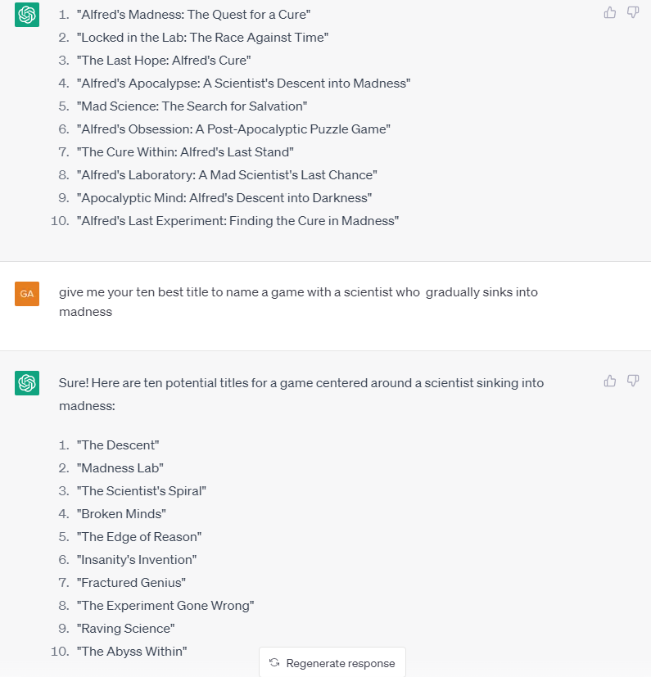

**Git ? Quels sont les fichiers à envoyer sur git et quels sont ceux non nécessaires ?**

C’est fais

<https://github.com/Gabi201265/UnrealEngineProject>